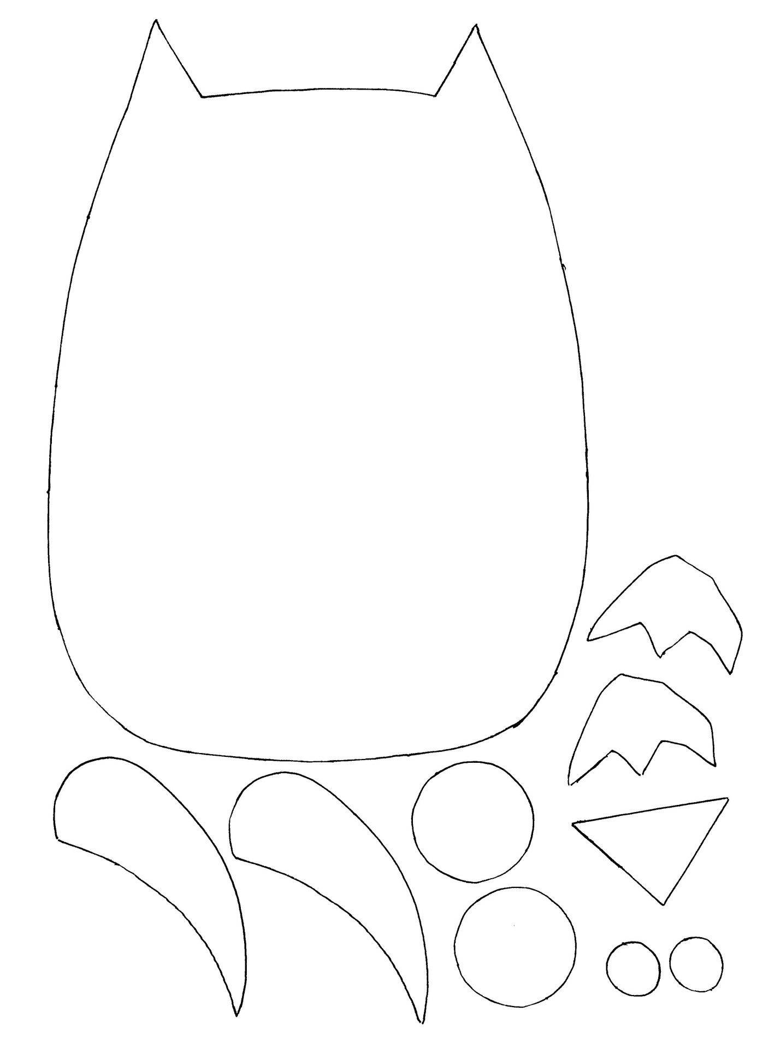

Sl_šel vodní v_r m_šlenka

B_strý obl_čej f_zika

Ob_vatelstvo m_lovat s_r

S_ra v_soká v_dle

Zv_ře z_vat naz_vat

P_tlíček p_chavka p_řit se

P_chnutí včely hlem_žď m_t (vlastnit)

L_stopad z_mnice žv_kačka

strojvůdce světlo lustr

město matematika škola

kopretina obchod vlak

radiátor vesnice jazyk

umyvadlo jídlo dřevo

bruslení stavba brada

vysavač nábytek dobytek

mělčina loď kost

bludiště údolí oko

